
ЭТО НЕОБХОДИМО

ЗНАТЬ И УМЕТЬ!

Собираясь в лес в поход, на пикник, за грибами, ягодами или просто на прогулку, помни: не вернуться может любой человек, вне зависимости от возраста, знания местности или физической подготовки.
Если ты всё-таки потерялся, - сядь, тщательно осмотрись, подумай

Оставайся на месте: СТОП, как только ты понял, что заблудился, отстал от группы или нуждаешься в помощи. Продолжая движение, ты уходишь ещё дальше и дальше от людей, которые будут тебя искать. Не будь самонадеянным и не паникуй. Если по каким-либо причинам ты продолжаешь двигаться (в поисках более безопасного и удобного места или обстоятельства позволяют тебе самому найти выход), дай поисковикам возможность следовать за тобой. Оставляй знаки - горки из камней, стрелки из веток и т.д., указывающие направление твоего пути. Не сворачивай с тропинок и просек, иди вдоль видимых линейных ориентиров, они могут вывести к людям.
Если ты не уверен, что сможешь выйти самостоятельно, оставайся на месте. Это сэкономит силы, убережёт от дальнейших неприятностей (ты можешь упасть, пораниться, уйти вглубь). Оцени своё положение, пересмотри предметы, имеющиеся у тебя в наличии и спланируй их использование, в расчёт надо принимать 48 часов, в которые тебя могут найти.
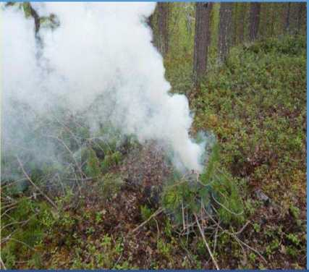
Будь заметным, сигналь своё местонахождение!
С помощью бумаги, верёвки, цветного полиэтилена обозначь место своего нахождения, разведи и поддерживай костёр. B дневное время находись на открытой площадке, накинь на себя что-то яркое (тот же большой пакет, который брал с собой) так, чтобы тебя могли заметить с воздуха. Подача тройного сигнала любыми средствами (свисток, стук по дереву, выстрелы, включение-выключение фонаря - 3 раза подряд + пауза) - общепризнанные знаки бедствия
Потерялся в лесу: твои действия !!!

Единый телефон экстренных
оперативных служб — 112

